Dokumentacja aplikacji

WalkYourDogApp



Spis treści

**Krótki opis aplikacji 3**

**Wymagania dla użytkownika aplikacji4**

**Instrukcja obsługi aplikacji5**

**Autorzy aplikacji20**

**Wsparcie techniczne20**

**Podziękowanie za wybranie aplikacji20**

**Krótki opis aplikacji WalkYourDogApp**

WalkYourDogApp to aplikacja napisana w języku C# z wykorzystaniem WPF, która umożliwia osobom posiadającym psy znalezienie osób chętnych do wyprowadzania ich zwierząt.

Aplikacja składa się z kilku głównych funkcjonalności:

1. Opcja "Add New Walker" pozwala użytkownikom na dodanie nowej osoby wyprowadzającej do bazy danych aplikacji. Wyprowadzający mogą być osobami, które chcą pomóc w wyprowadzaniu psów innych użytkowników.
2. Opcja "Add New Advert" pozwala użytkownikom na dodanie nowego ogłoszenia w którym mogą opisać swoje potrzeby dotyczące wyprowadzania psa. Mogą też dodać listę swoich psów.
3. Opcja "Browse Adverts" pozwala użytkownikom na przeglądanie ogłoszeń dodanych przez innych użytkowników. Mogą filtrować ogłoszenia według kryteriów.
4. Opcja "Browse Walkers" pozwala użytkownikom na przeglądanie osób wyprowadzających zarejestrowanych w aplikacji. Mogą filtrować osoby wyprowadzające według kryteriów.

Aplikacja została zaprojektowana w celu ułatwienia komunikacji między właścicielami psów a osobami chętnymi do ich wyprowadzania. Dzięki niej, każdy może znaleźć odpowiednią osobę do wyprowadzenia swojego pupila, niezależnie od jego rasy, wieku lub aktywności.

**Wymagania dla użytkownika aplikacji**

Aby uruchomić aplikację napisaną w C# z bibliotekami klas, interfejsem WPF i połączeniem z bazą danych SQL, użytkownik końcowy musi posiadać następujące elementy:

* System operacyjny Windows, który jest wymagany do uruchomienia aplikacji napisanej w C#.
* Zainstalowany na komputerze runtime .NET, który jest potrzebny do uruchomienia aplikacji napisanej w C#.
* Zainstalowany na komputerze SQL Server, bądź dostep do bazy danych SQL Server, potrzebny do połączenia się aplikacji z bazą danych.
* Zainstalowana aplikacja, która została przygotowana przez dewelopera i zainstalowana na komputerze użytkownika końcowego.
* Uprawnienia administratora do zainstalowania aplikacji oraz połączenia się z bazą danych.
* Dokumentacja i wsparcie techniczne, aby pomóc użytkownikowi końcowemu w razie problemów z aplikacją.

**Instrukcja obsługi aplikacji**

1. Po włączeniu aplikacji pojawia się następujący widok:

Użytkownik ma możliwość wyboru jednej z czterech opcji:  
„Add New Walker”, „Add New Advert”, „Browse Adverts”, „Browse Walkers”

1. 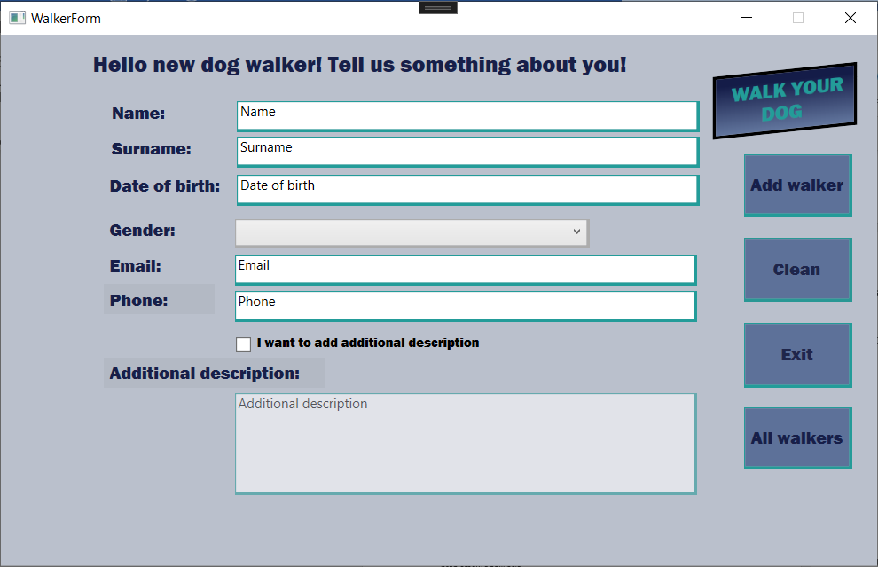Opcja 1 „Add New Walker” pozwala na dodanie osoby, która chce wyprowadzać psy. Po kliknięciu na przycisk „Add New Walker” pokaże się następujące okno:

2.1 Osoba wyprowadzająca ma możliwość dodania siebie do bazy. Musi wypełnić następujące pola:

* Name – Imię
* Surname – Nazwisko
* Date of Birth – Data Urodzenia
* Gender – Płeć (do wyboru Male, Female, Other – kobieta, mężczyzna, inna)
* Email – Adres e-mail
* Phone – Numer telefonu

Można dodatkowo zaznaczyć pole „I want to add additional description”, które pozwala na dodanie krótkiego opisu.

2.2 Dane można wyczyścić używając przycisku „Clean”.  


2.3 Po kliknięciu przycisku „Exit” przenosimy się do Menu głownego aplikacji.

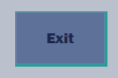

2.4 Po uzupełnieniu danych, klikając przycisk „Add Walker” osoba chętna do wyprowadzenia psów zostaje dodana do bazy. Pojawia się komunikat, który oznacza, że z powodzeniem nowy Walker został dodany.

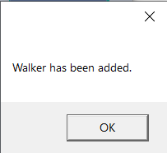

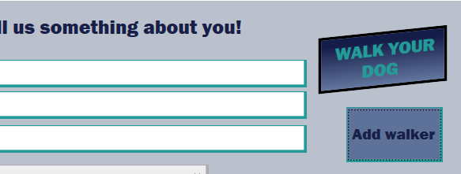

2.5 Klikając przycisk „All Walkers” przechodzimy do okna, w którym wyświetlają się dodani Walkerzy.

2.5.1 Po prawej stronie można wybrać sortowanie Walkerów według ID, Imienia, Ceny, Roku(?). Można sortować w porządku rosnącym lub malejącym.

* + 1. Opcja Search here… pozwala na wyszukiwanie Walkerów.
    2. Klikając przycisk „Back” wracamy do Menu głównego aplikacji.

1. Opcja 2 „Add New Walker” pozwala na dodanie nowego ogłoszenia (w tym dodanie psów i dodanie właściciela do bazy). Po kliknięciu na przycisk „Add New Advert” pokaże się następujące okno:

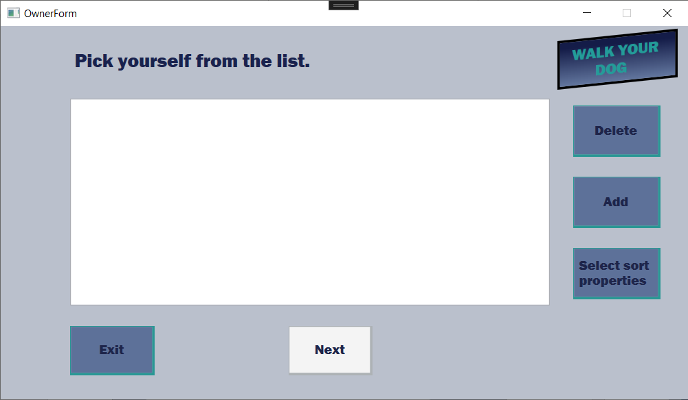

* 1. Jeżeli, jako właściciele, chcemy dodać ogłoszenie, na początku klikamy przycisk „Add” (gdy jeszcze nie ma nas na liście).

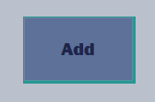

* 1. „Select sort properties” pozwala na sortowanie według wybranych kryteriów.

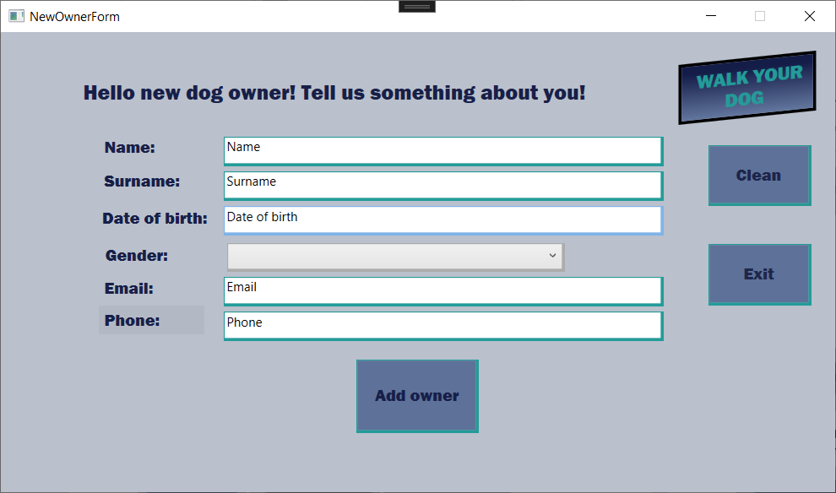3.1.1 Po kliknięciu „Add” pojawia nam się następujące okno:

Wpisujemy tutaj informacje na temat właściciela:

* Name – Imię
* Surname – Nazwisko
* Date of Birth – Data Urodzenia
* Gender – Płeć (do wyboru Male, Female, Other – kobieta, mężczyzna, inna)
* Email – Adres e-mail
* Phone – Numer telefonu

3.1.2 Przycisk „Clean” czyści nam dane wpisane w polach.



3.1.3 Przycisk „Add owner” dodaje właściciela do listy właścicieli. Po wpisaniu danych pojawia się komunikat o dodaniu właściciela z sukcesem.

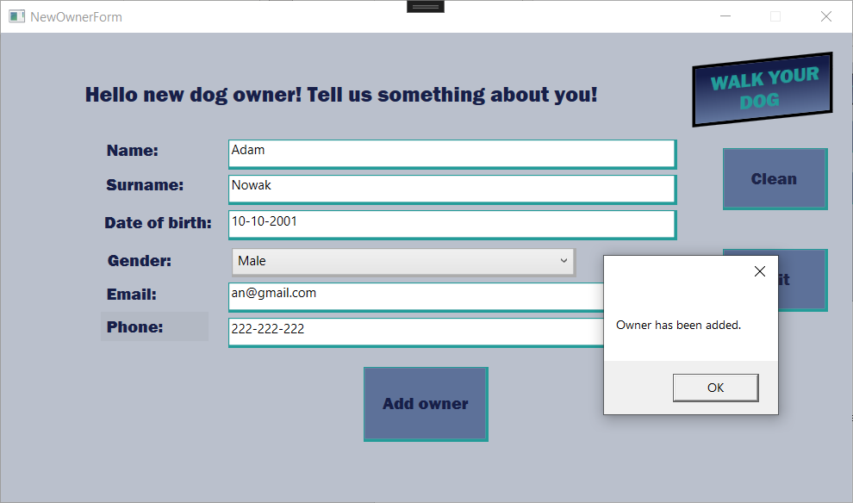

UWAGA!  
Data urodzenia musi być wpisana w odpowiednim formacie!

3.1.4 Przycisk „Exit” przenosi do okna OwnerForm, w którym do wyboru mamy właściciela.  
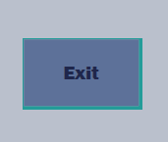

3.2 Wygląd OwnerForm po zarejestrowaniu właściciela.

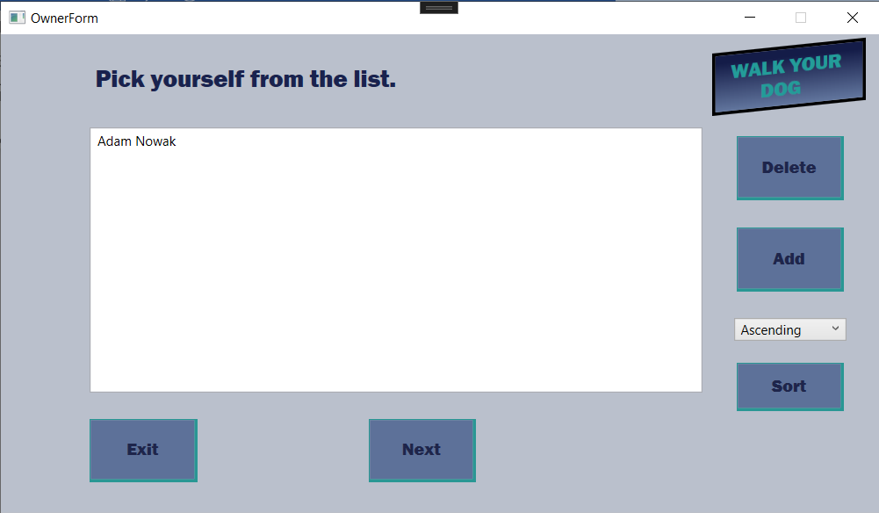

3.3. Opcja „Delete” pozwala na usunięcie zaznaczonego właściciela.



3.4 Opcja „Sort” pozwala na sortowanie malejąco lub rosnąco.

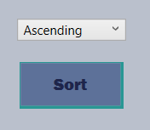

3.5 Przycisk „Exit” pozwala na powrót do Menu głównego aplikacji.



3.6 Opcja „Next” pozwala na przejście do dodania/przeglądania swoich psów.



Okno po kliknięciu „Next”:  
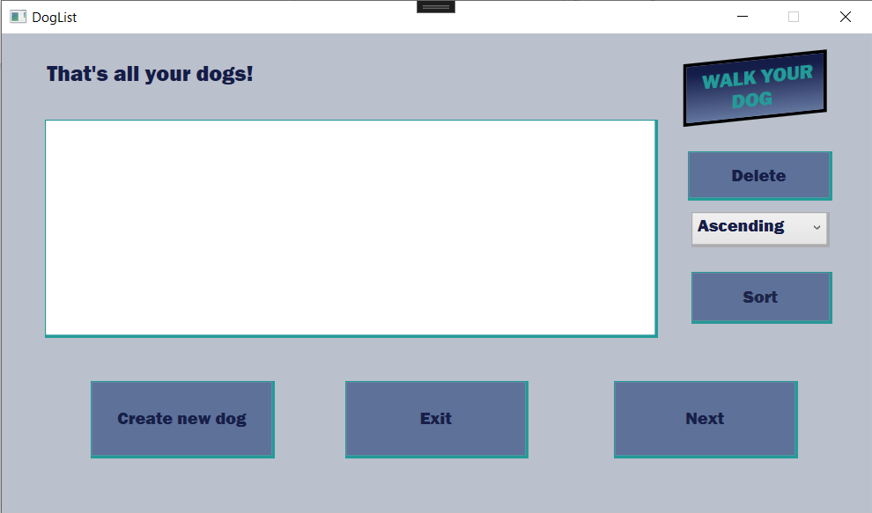  
  
3.6.1 „Delete” pozwala na usunięcie psa z listy.

3.6.2 „Sort” pozwala na sortowanie psów w kolejności rosnącej lub malejącej.

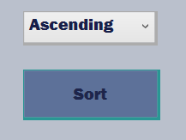

3.6.3 „Exit” pozwala na wyjście do Menu głównego aplikacji.

  
3.6.4 „Create New Dog pozwala na dodanie nowego psa.  


Po kliknięciu w tę opcję pokaże się okno:  
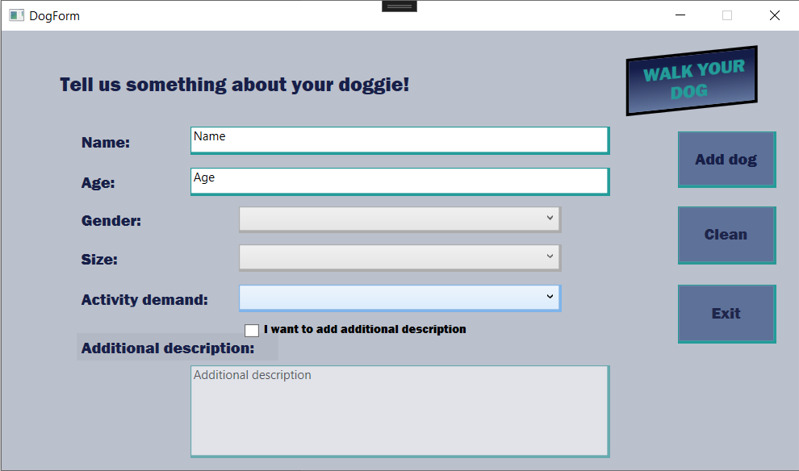

3.6.4.1 Wpisujemy tutaj informacje na temat psa:

* Name – Imię
* Age – Wiek
* Gender – Płeć (do wyboru Male, Female, Castrated – pies, suczka, wykastrowany)
* Size – Wielkość psa (small, medium, large – mały, średni, duży)
* Activity demand – aktywność psa (small, medium, big – mała, średnia, wysoka)

Można zaznaczyć opcje „I want to add additional description”, by dodać dodatkowy opis psa.

3.6.4.2 Opcja „Clean” usuwa nam dane z pól.  


3.6.4.2 Opcja „Exit” przenosi nas do poprzedniego widoku z listą psów.

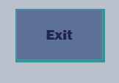

3.6.4.3 Po kliknięciu „Add dog” pies zostanie dodany. Pojawi się komunikat, że pies został dodany do właściciela. Musimy kliknąć OK, następnie „Exit” by kontynuować dodawanie ogłoszenia.

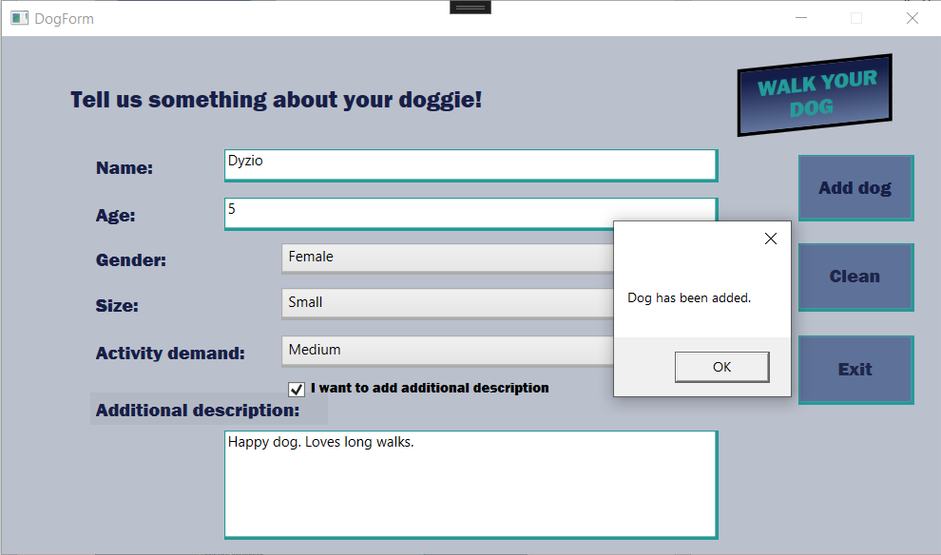

3.7 Okno po dodaniu nowego psa:  
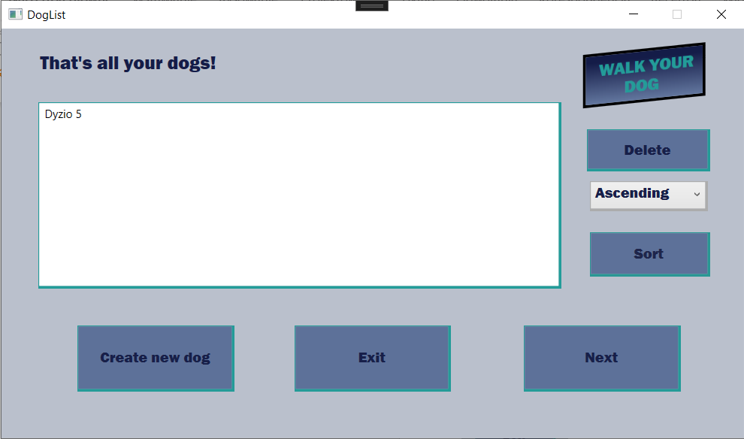

3.8. Opcja „Next” przenosi do kolejnego etapu ogłoszenia:  


3.9 W tym oknie dodajemy informacje o ogłoszeniu

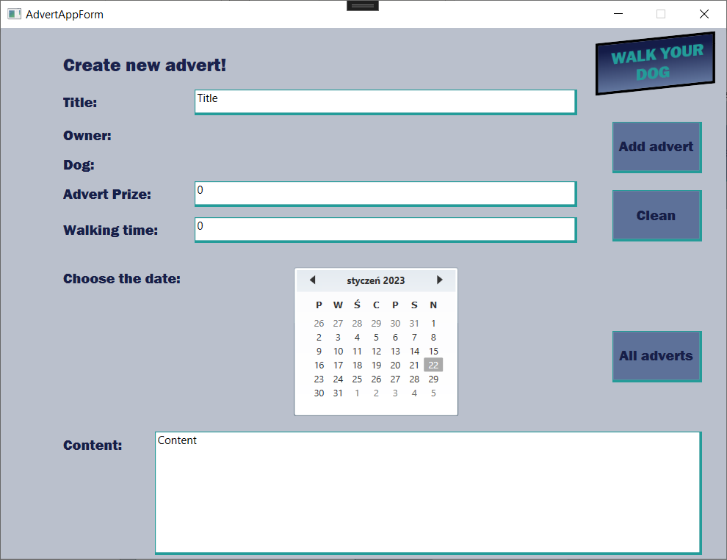

3.9.1 Informacje o ogłoszeniu:

* Title – tytuł ogłoszenia
* Owner – właściciel, który wystawia ogłoszenie
* Dog – pies, którego dotyczy ogłoszenie
* Avert Price – cena składanej oferty
* Walking time – czas spaceru
* Choose the date – wybór daty (kalendarz)
* Content – opis ogłoszenia

3.9.2 Opcja “Clean” usuwa wpisane dane.

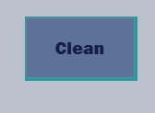

3.9.2 Opcja „Add Advert” dodaje wprowadzone ogłoszenie.

Okno po kliknięciu „Add Advert”:

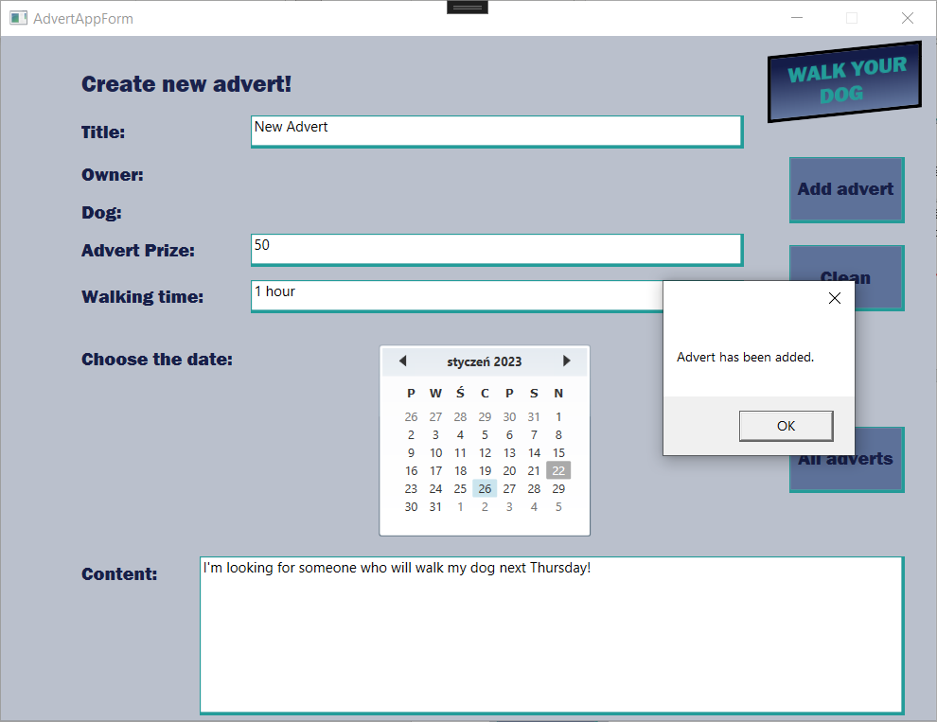

Pojawia się komunikat, że ogłoszenie zostało dodane. Klikamy OK po zapoznaniu się z informacją.

3.9.3 Opcja „All adverts” pokazuje nam wszystkie dodane ogłoszenia:



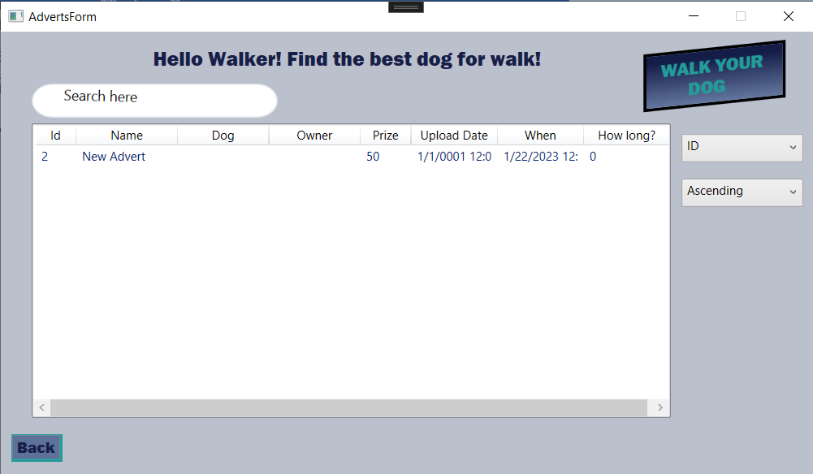  
  
Można je sortować po ID, nazwie, cenie, dacie, czasie spaceru oraz w kolejności rosnącej/malejącej.

Klikając „Back” w lewym dolnym rogu przenosimy się do Menu głównego aplikacji.

1. Opcja 3 „Browse Adverts” pozwala na przeglądanie dostępnych ogłoszeń.

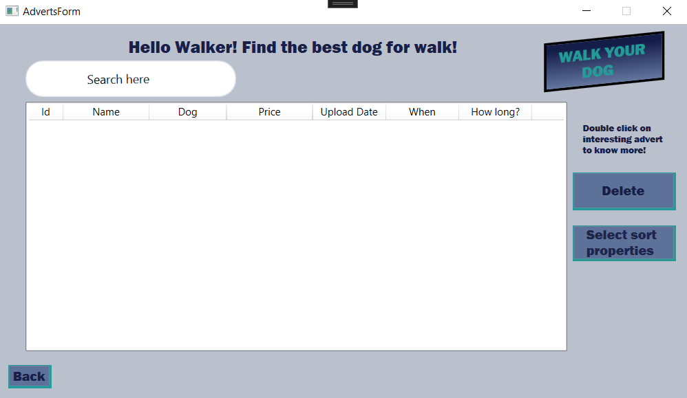

* 1. „Search here” pozwala na wyszukiwane ogłoszeń wpisując jedną z danych.

* 1. „Delete” pozwala na usunięcie wybranego ogłoszenia.  
     Obraz zawierający tekst

     Opis wygenerowany automatycznie
  2. „Select sort properties” pozwala na ustawienie kryteriów sortowania.  
     
  3. „Back” kieruje do głównego Menu aplikacji.

1. Opcja 4 „Browse Walkers” pozwala na przeglądanie dodanych walkerów.

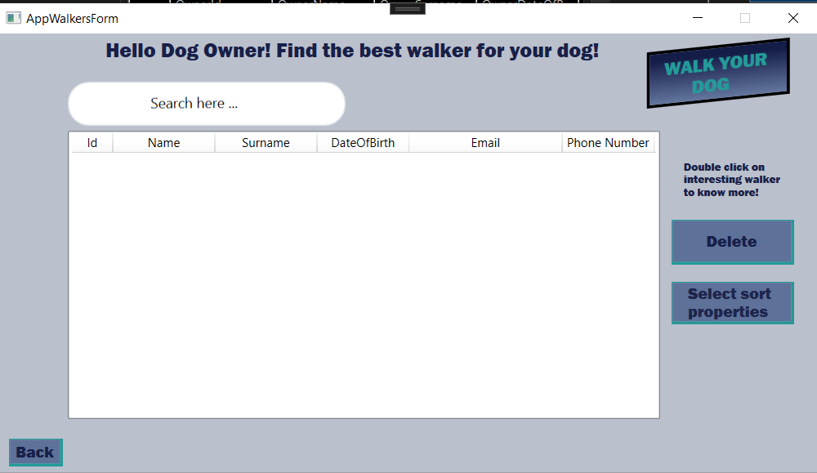

  
5.1 „Search here” pozwala na wyszukiwane Walkerów wpisując jedną z interesujących nas danych, by znaleźć jak najlepszą osobę do wyprowadzenia psów.

5.2 „Back” kieruje nas do Menu głównego aplikacji.

5.3 „Select sort properties” pozwala na ustawienie kryteriów sortowania.

5.4 „Delete” pozwala na usunięcie wybranego ogłoszenia  
  
**Autorzy aplikacji**

Patrycja Piła  
Wiktoria Sordyl  
Aleksandra Pałka

Aplikacja powstała na zajęcia z przedmiotu Programowanie Obiektowe na kierunku Informatyka i Ekonometria.

**Wsparcie techniczne**

W przypadku problemów z aplikacją, prosimy o kontakt z jedną z osób odpowiedzialnych za zaprojektowanie aplikacji.

**Podziękowania**

Dziękujemy za wybór naszej aplikacji WalkYourDogApp. Zachęcamy do dalszego korzystania oraz sprawdzania nowych aktualizacji.